实验5 编译预处理实验

一、实验目的
（1）掌握文件包含、宏定义、条件编译、assert宏的使用；
（2）练习带参数的宏定义、条件编译的使用；
（3）练习assert宏的使用；
（4）使用Turbo C 2.0集成开发环境中的调试功能：单步执行、设置断点、观察变量值。

二、实验内容

1．源程序改错题
下面是用宏来计算平方差、交换两数的源程序，在这个源程序中存在若干语法和逻辑错误。要求在计算机上对这个例子程序进行调试修改，使之能够正确完成指定任务。
- #include "stdio.h"
- #define SUM a+b
- #define DIF a-b
- #define SWAP(a,b) a=b,b=a
- void main
- {
- int b, t;
- printf("Input two integers a, b:");
- scanf("%d,%d", &a,&b);
- printf("\nSUM=%d\n the difference between square of a and square of b is:%d",SUM, SUM*DIF);
- SWAP(a,b);
- Printf("\nNow a=%d,b=%d\n",a,b);
- }
解答： （1）错误修改：
1) 第4行a=b,b=a正确形式为：t=b,b=a,a=t
2) 第3行int b, t;正确形式为：int b,t,a;
3) 第12行 Printf正确形式为printf

（2）错误修改后运行结果：
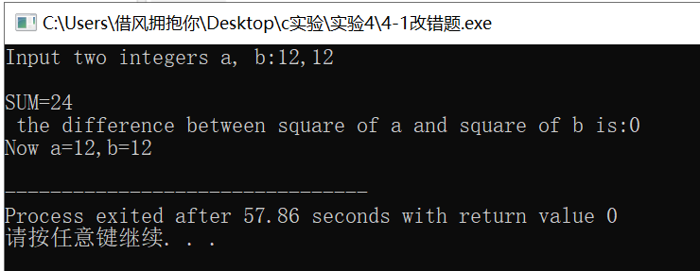
图4-1 编程题1的运行结果

2．源程序修改替换题
下面是用函数实现求三个数中最大数、计算两数之和的程序，在这个源程序中存在若干语法和逻辑错误。
要求：（1）对这个例子程序进行调试修改，使之能够正确完成指定任务；
（2）用带参数的宏替换函数max，来实现求最大数的功能。
- void main(void)
- {
- int a, b, c;
- float d, e;
- printf("Enter three integers:");
- scanf("%d,%d,%d",&a,&b,&c);
- printf("\nthe maximum of them is %d\n",max(a,b,c));

- printf("Enter two floating point numbers:");
- scanf("%f,%f",&d,&e);
- printf("\nthe sum of them is %f\n",sum(d,e));
- }

- int max(int x, int y, int z)
- {
- int t;
- if (x>y)
- t=x;
- else
- t=y;
- if (t<z)
- t=z;
- return t;
- }

- float sum(float x, float y)
- {
- return x+y;
- }
解答：
(1)在DVC++的IDE下无需要更改的地方。
(2)替换后的程序如下所示：
//用带参数的宏替换函数max，来实现求最大数的功能。
- #include "stdio.h"
- #define MAX (a>b)?(a>c?a:c):(b>c?b:c)
- #define SUM (d+c)
- int main(void)
- {
- int a, b, c;
- float d, e;
- printf("Enter three integers:");
- scanf("%d %d %d",&a,&b,&c);
- printf("\nthe maximum of them is %d\n",MAX);

- printf("Enter two floating point numbers:");
- scanf("%f %f",&d,&e);
- printf("\nthe sum of them is %f\n",SUM);
- return 0;
- }

修改后运行结果如下：
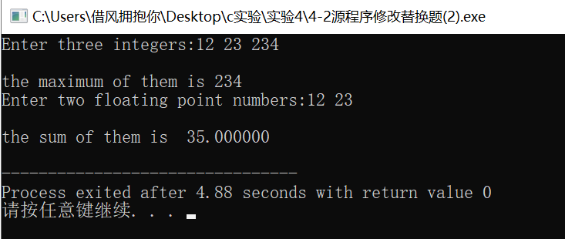
图4-2 源程序修改替换题的运行结果

3．跟踪调试题
下面程序利用R计算圆的面积s，以及面积s的整数部分。现要求：
（1）修改程序，使程序编译通过且能运行；
（2）单步执行。进入函数decimal_fraction时watch窗口中x为何值？在返回main时, watch窗口中i为何值？
（3）排除错误，使程序能正确输出面积s值的整数部分，不会输出错误信息assertion failed。

#define R
void main(void)
{
float r, s;
int s_integer=0;
printf ("input a number: ");
scanf("%f",&r);
#ifdef R
s=3.14159*r*r;
printf("area of round is: %f\n",s);
s_integer= integer_fraction(s);
printf("the integer fraction of area is %d\n", s_integer);
assert((s-s_integer)<1.0);
#endif
}

int integer_fraction(float x)
{
int i=x;
return i;
}

解答：
- 修改后的程序如下：
- #include "stdio.h"
- #include <assert.h>
- #define R
- int integer_fraction(float x);
- int main(void)
- {
- float r, s;
- int s_integer=0;
- printf ("input a number: ");
- scanf("%f",&r);
- #ifdef R
- s=3.14159*r*r;
- printf("area of round is: %f\n",s);
- s_integer= integer_fraction(s);
- printf("the integer fraction of area is %d\n", s_integer);
- assert((s-s_integer)<1.0);
- #endif
- return 0;
- }

- int integer_fraction(float x)
- {
- int i=x;
- return i;
- }
- 调试结果如图所示
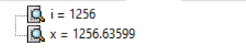

4．编程设计题
（1）三角形的面积是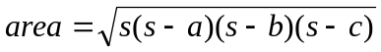，其中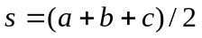，a,b,c为三角形的三边，定义两个带参数的宏，一个用来求s，另一个用来求area。编写程序，用带参数的宏来计算三角形的面积。
解答：
- 解题思路：
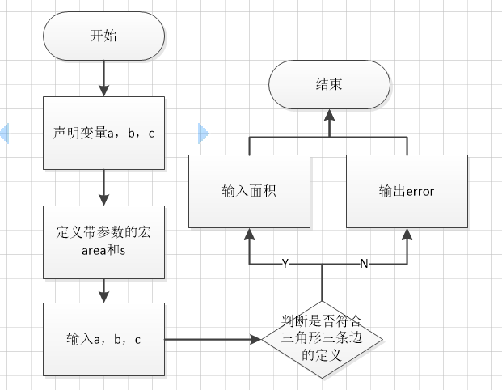
图4-3-1编程题1的解题思路

- 程序清单
- #include "stdio.h"
- #include "math.h"
- #define AREA(a,b,c,s) sqrt((s)*((s)-(a))*((s)-(b))*((s)-(c)))
- #define S(a,b,c) (((a)+(b)+(c))/2)
- int main(void)
- {
- double a,b,c;
- double s,S;
- scanf("%lf %lf %lf",&a,&b,&c);
- if(a+b<=c||b+c<=a||c+a<=b) printf("error.");
- else{
- s=S(a,b,c);
- printf("s=%lf,area=%lf",s,AREA(a,b,c,s)) ;
- return 0;
- }
16. }
3）测试
（a） 测试数据：
表4-3-1 编程题1的测试数据
测试  用例 | 程 序 输 入(注意测试数据的覆盖性) |  |  | 理 论 结 果 |  |  | 运 行 结 果
测试  用例 | a | b | c | s |  | area
用例1 | 1 | 2 | 3 | error |  |  | error
用例2 | 3 | 4 | 5 | 6 | 6 |  | 6 | 6

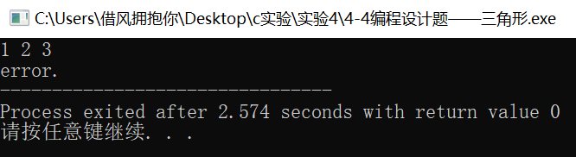
图4-3-2 编程题3的测试用例一的运行结果
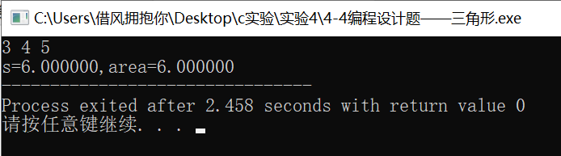
图4-3-2-（2） 编程题3的测试用例二的运行结果

- 用条件编译方法来编写程序。输入一行电报文字，可以任选两种输出：一为原文输出；二为变换字母的大小写（如小写‘a’变成大写‘A’，大写‘D’变成小写‘d’），其他字符不变。用#define命令控制是否变换字母的大小写。例如，#define CHANGE 1 则输出变换后的s文字，若#define CHANGE 0则原文输出。
解答：
- 解题思路：
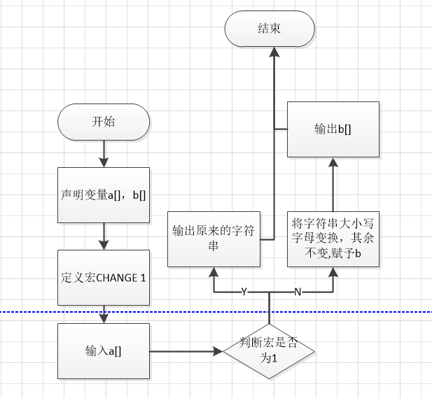
图4-3-2编程题2的解题思路

- 程序清单
- #include "stdio.h"
- #include "string.h"
- #define CHANGE 1
- int main(void)
- {
- char a[50],b[50];
- int t=0;
- fgets(a,50,stdin);
- #if CHANGE==1
- printf("%s\n",a);
- #else
- for(t=0;t<strlen(a);t++)
- {
- if (a[t]>='A'&&a[t]<='Z') b[t]=a[t]-'A'+'a';
- else if (a[t]>='a'&&a[t]<='z') b[t]=a[t]-'a'+'A';
- else b[t]=a[t];
- }
- printf("%s\n",b);
- #endif
20.return 0;}
3)测试
（a） 测试数据：
表4-3-2 编程题2的测试数据
测试  用例 | 程 序 输 入 | 理 论 结 果 | 运行 结 果
测试  用例 | a[]( 此时CHANGE==1) | 理 论 结 果 | 运行 结 果
用例1 | ABC123abc | ABC123abc | ABC123abc
用例2 | ABC123abc | Abc123ABC
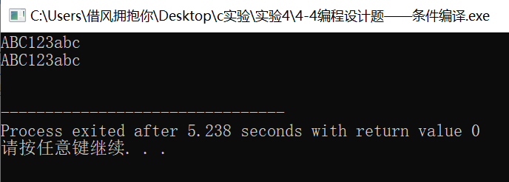
图4-3-2 编程题2的测试用例一的运行结果

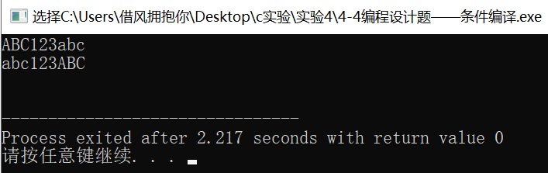
图4-3-2-（2） 编程题2的测试用例二的运行结果

1.3 实验小结
本次实验收获到很多，比如说第一题改错题，本来很简单的一道题，但是一直输出答案不对，很久才发现在scanf函数里有一个英文的逗号，而自己输入的一直是中文的逗号，导致错误。学会了带参数的宏的定义，了解了宏定义中数值的括号的作用，如果不加括号的话就会导致输出的答案出现问题。同时宏相当于也只能定义简单的函数，就比如说三角形的面积的定义。

